**人工智慧與金融科技實務HW4**

**0616098 黃秉茂**

1. 假設 S=50，K=40，T=2，r=0.08，σ=0.2，切分 100 期，請用 Monte Carlo methods 模擬 20000 次，並用直方圖畫出到期日時前 200 次、2000 次、 全部模擬的股價分布狀況，並解釋實驗結果的合理性

前 200 次：

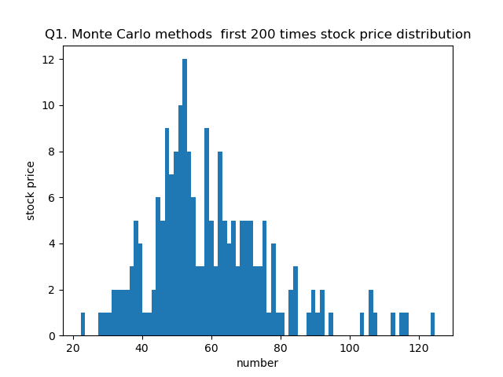

前 2000 次：

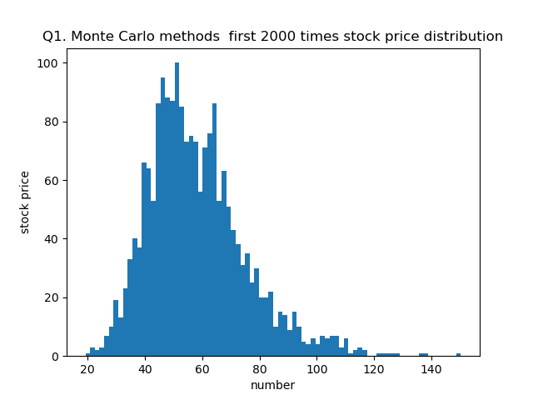

全部模擬：

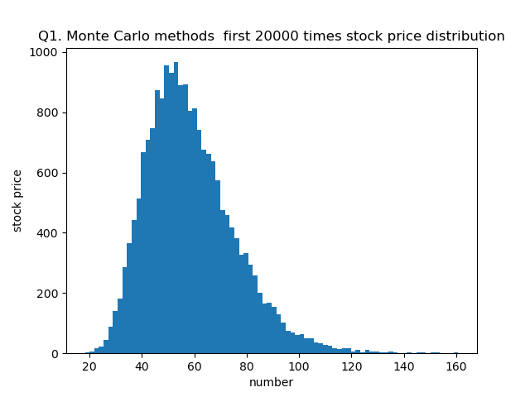

因為看起來模擬越多次越平滑，因此認為很合理

1. 用 Monte Carlo methods 來模擬股價走勢，假設 S=50，K=40，T=2， r=0.08，把 T 切分成 100 期，模擬 100000 次，請在同一張圖上用折線 圖繪製出 σ=0.2 及 σ=0.4 兩種設定下 ST的分佈

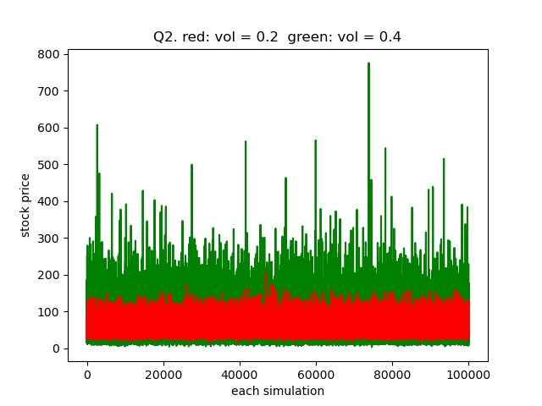

綠色的(σ=0.4)變動範圍比紅色的(σ=0.2)大，因為volatility較高，所以更有機會衝到更高的stock price

1. 用 Monte Carlo methods 計算歐式買權價格，假設 S=50，L=40，T=2， r=0.08，σ=0.2，分別切分 100 期、1000 期、10000 期，並在 10000 次 的模擬中，使用前 100 次、前 1000 次、全用，在此 9 種設定下，計算 Monte Carlo methods 與 black-scholes model 的絕對誤差，並解釋實 驗結果的合理性

程式執行結果：

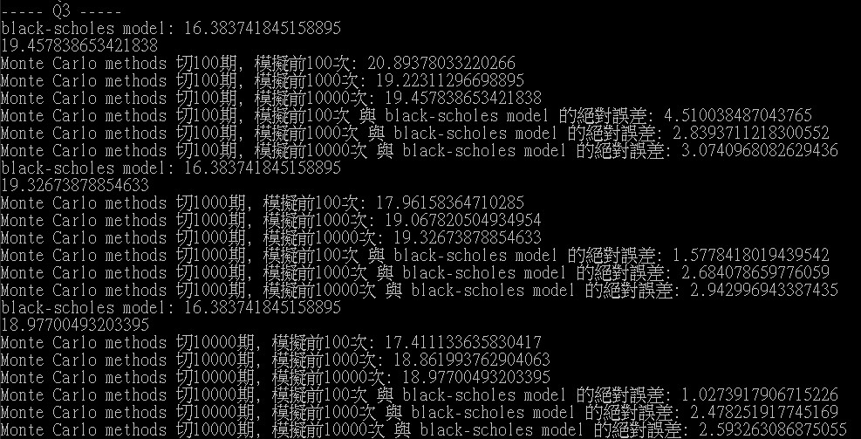

X軸：切的期數

Y軸：Monte Carlo methods 與black-scholes model 的絕對誤差

紅色：模擬的前100次 綠色：模擬的前1000次

藍色：全用

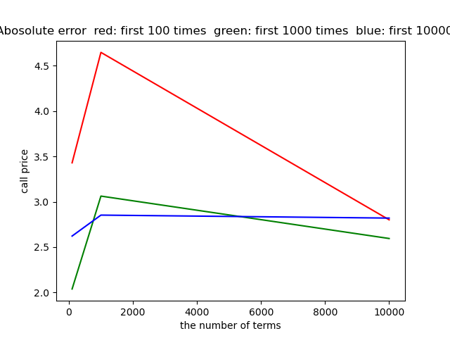

切越多次的誤差變小，且模擬1000, 10000次的誤差比只模擬100次的低，故大致上合理。不過切越多次降低比模擬次數重要降低，因為模擬是隨機分布的

1. 設計一個實驗來驗證是否 ∆t 越小時， Binomial Model 可得到更接近 black-scholes model 的結果

X軸：切的期數

Y軸：Binomial Model 與black-scholes model 的絕對誤差

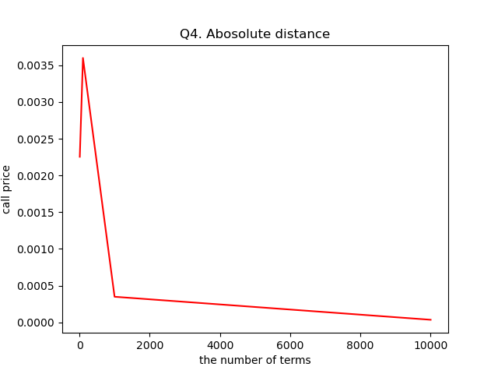

切越多期代表∆t越低，而越多期時Binomial Model與 black-scholes model的差距縮小，因此可以認為∆t越小時， Binomial Model 可更接近 black-scholes model

1. 用 Monte Carlo methods 計算亞式買權價格，假設 S=50，L=40，T=2， r=0.08，σ=0.2，其他設定自行決定

S=50，L=40，T=2， r=0.08，σ=0.2模擬1000次，每一次切1000期

12.2252

